ECF BLANCHE : Robot shop
  - CP Visées : CP3, 4, 5 et 6

Cette évaluation se déroulera sur la base de cette structure de base de données :
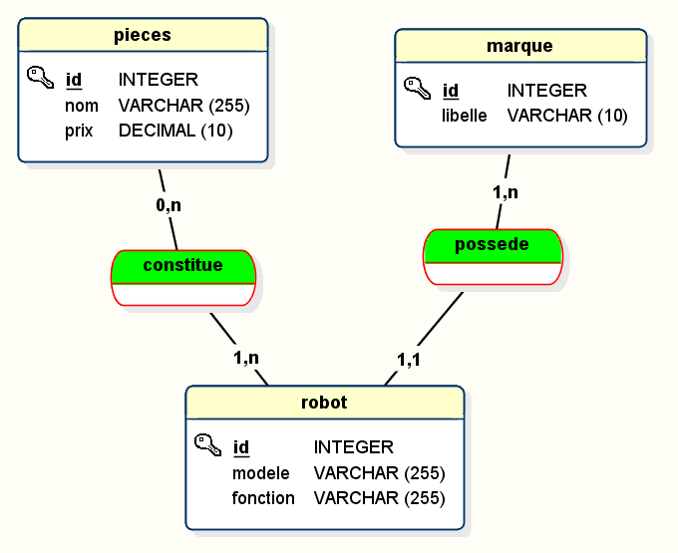

Règles :
- Un robot appartient à une seule marque
- Un robot est constitué d’une ou plusieurs pièces
- Une pièce peut être utilisée dans aucun ou plusieurs robots

Partie BDD

- Créer cette base de données « robot_shop ». À la fin de l’évaluation, il me faudra soit un export de la base de données, soit un fichier contenant toutes les requêtes de création / insertion que vous avez effectuées. Afin d’obtenir rapidement des données de test, je vous ai joins dans le fichier « insert.sql » une liste de requête INSERT INTO avec environ 5 robots et une quinzaine de pièces.

- Préparez les requêtes suivantes :
  - Trouvez-moi le ou les robots qui utilisent la pièce « Batterie lithium », en affichant son nom, sa marque et sa fonction.
  - Calculer le prix du robot « Spot » en additionnant le prix de ses pièces
  - Calculer le prix moyen d’un robot

- Ajouter une table maintenance, présentée comme ceci :

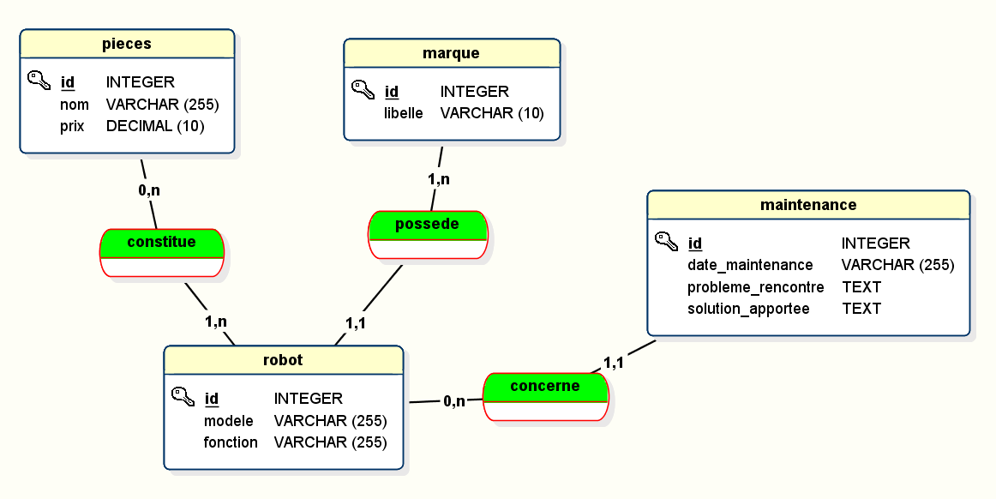

Règles :
- Une maintenance ne concerne qu’un seul robot à la fois. Il faut enregistrer dans une maintenance :
  - Le signalement effectué dans le champ « probleme_rencontre ». Par exemple : La caméra ne s’allume plus
  - La solution apportée dans le champ « solution_apportee ». Par exemple : Changer un câble usé.
  - La date de la maintenance en question.

Partie PHP

- Créez-vous un répertoire de travail appelé « robot_shop ». Dans ce répertoire, vous allez créer un fichier index.php dans lequel vous allez travailler.
- Réaliser ce formulaire dans votre fichier index.php :

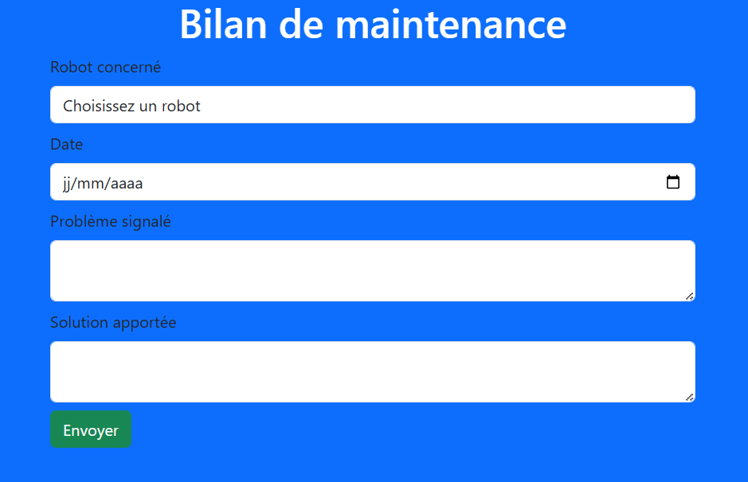

- Dans le select des robots, affichez les robots comme ceci en reprenant leur nom, leur marque et leur fonction :

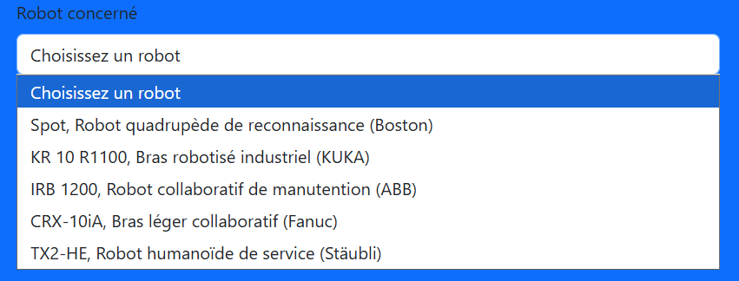

- Enfin, à l’envoi du formulaire, il faut enregistrer en base de données une nouvelle maintenance en reprenant les informations du formulaire dans une requête préparée.
- Enfin, vous allez créer une page « robot.php » dans laquelle vous allez passer l’ID du robot avec $_GET, par exemple : localhost/robot.php?id_robot=4.

Dans cette page, vous allez présenter les informations du robot comme ceci :
